**UNIVERSIDADE CATÓLICA DE PERNAMBUCO**

**CENTRO DE TEOLOGIA E CIÊNCIAS HUMANAS**

**DEPARTAMENTO DE LETRAS**

*DISCIPLINA: PORTUGUÊS INSTRUMENTAL*

*Professor: Antonio Moraes*

**VARIAÇÃO LINGUÍSTICA - EXERCÍCIOS**

**Questão 1:** "Todas as variedades linguísticas são estruturadas, e correspondem a sistemas e subsistemas adequados às necessidades de seus usuários. Mas o fato de estar a língua fortemente ligada à estrutura social e aos sistemas de valores da sociedade conduz a uma avaliação distinta das características as suas diversas modalidades regionais, sociais e estilísticas. A língua padrão, por exemplo, embora seja uma entre as muitas variedades de um idioma, é sempre a mais prestigiosa, porque atua como modelo, como norma, como ideal linguístico de uma comunidade. Do valor normativo decorre a sua função coercitiva sobre as outras variedades, com o que se torna uma ponderável força contrária à variação."

*Celso Cunha.* ***Nova gramática do português contemporâneo.*** *Adaptado.*

Depreende-se do texto que uma determinada língua é um:

a) conjunto de variedades linguísticas, dentre as quais uma alcança maior valor social e passa a ser considerada exemplar.

b) sistema de signos estruturado segundo as normas instituídas pelo grupo de maior prestígio social.

c) conjunto de variedades linguísticas cuja proliferação é vedada pela norma culta.

d) complexo de sistemas e subsistemas cujo funcionamento é prejudicado pela heterogeneidade social.

e) conjunto de modalidades linguísticas, dentre as quais algumas são dotadas de normas e outras não o são.

**Questão 2:** Suponha um aluno se dirigindo a um colega de classe nestes termos: “Venho respeitosamente solicitar-lhe que se digne emprestar-me o livro”. A atitude desse aluno se assemelha à atitude do indivíduo que:

a) comparece ao baile de gala trajando “smoking”.

b) vai à audiência com uma autoridade de “short” e camiseta.

c) vai à praia de terno e gravata.

d) põe terno e gravata para ir falar na Câmara dos Deputados.

e) vai ao Maracanã de chinelo e bermuda.

**Questão 3:** Observe a imagem abaixo e responda as perguntas a seguir:

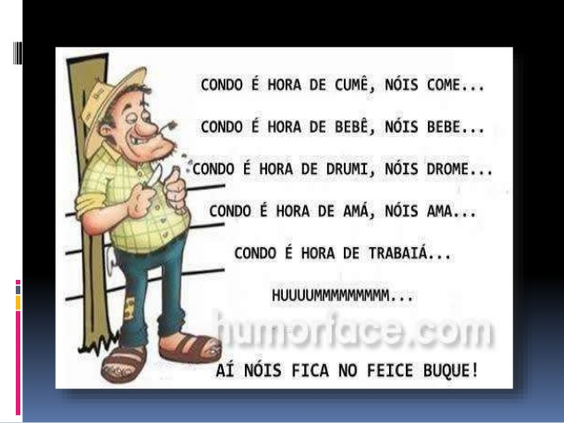

a) Qual tipo de linguagem o personagem da imagem acima usou para se expressar: linguagem culta ou coloquial?

b) Observando bem a imagem, diga pelo menos dois fatores que contribuem para que o personagem fale dessa forma?

c) Esse jeito como o personagem falou dá para o ouvinte/leitor compreender?

d) Essa linguagem usada por ele é considerada “correta” ou “errada”? Por que?

e) Reescreva essa fala do personagem seguindo a norma culta da linguagem.

**Questão 4:** Leia o texto abaixo e responda as questões sugeridas:

Nos últimos meses, as prefeituras municipais de todo o Brasil, em especial as da Região Nordeste e Norte têm sofrido com a queda de suas receitas devido o Governo Federal ter reduzido a zero um imposto que beneficiou as montadoras de carro, mas que provocou o chamado “efeito dominó”, afetando os cofres de milhares de municípios pobres ou de renda per capita muito baixa.

*(Jornal Folha de São Paulo, 20/03/2012)*

a) Que tipo de texto é esse acima?

b) Que linguagem foi usada para escrever esse texto?

c) Por que foi usado esse tipo de linguagem e não outra?

**Questão 5:** Leia a música a seguir e faça o que se pede:

Tenho visto tanto coisa nesse mundo de meu Deus

Coisas que prum cearense não existe explicação

Qualquer pinguinho de chuva fazer uma inundação

Moça se vestir de cobra e dizer que é distração

Vocês cá da capitá me adiscurpe essa expressão

No Ceará não tem disso não...

Tem disso não, tem disso não...

*(Luiz Gonzaga)*

a) Que linguagem foi usada para escrever essa música?

b) Essa linguagem atrapalhou no entendimento da música?

c) Se essa música fosse escrita/cantada seguindo a risca a norma culta da língua, continuaria com a mesma beleza melódica?

d) Retire desta música palavras e expressões da linguagem coloquial?

**Questão 6:** Que tipo de linguagem (culta ou coloquial) podemos ou devemos usar nas seguintes situações:

a) Falando em público sobre política.________________________________

b) Numa pequena mensagem de celular para um amigo próximo. __________________________

c) Numa pequena mensagem de celular para o seu professor de português.___________________

d) Numa carta de reclamação para a presidente Dilma. ________________________________

e) Numa conversa na praça entre amigos._________________________________

f) Um debate numa conferencia nacional sobre meio ambiente.__________________________

g) Um bilhete para irmã explicando que você foi à padaria comprar pão._____________________

h) Um bilhete para a diretora da sua escola explicando o porquê da sua falta de hoje.___________________

i) Uma redação solicitada pelo professor de português.______________________________

**Questão 7:** Observe o diálogo e marque a alternativa correta:

**Pedro:**- Cê viu? Acharam um monte de livro no lixo.

**João:**- Pra mim sem pobrema. Vou querer ser presidente da repúbrica.

A linguagem do diálogo revela:

a) Pelo tipo de linguagem usada pelos falantes eles não conseguem se comunicar.

b) Evidenciamos um uso formal da linguagem, visto que eles personagens são estudantes.

c) Expressões como “cê”, “pra”, pobrema” devem ser banidos da língua em qualquer situação.

d) A fala dos personagens evidenciam o uso coloquial da linguagem, motivado por diversos fatores.

e) Não há nenhum tipo de problema com a linguagem usada por eles, podendo ser utilizada também em trabalhos escolares, requerimentos...

***Leia o texto abaixo e responda à questão 8.***

Tipos de assaltantes

• Assaltante nordestino: — Ei, bichim… Isso é um assalto… Arriba os braços e num se bula nem faça muganga… Arrebola o dinheiro no mato e não faça pantim se não enfio a peixeira no teu bucho e boto teu fato pra fora! Perdão, meu Padim Ciço, mas é que eu to com uma fome da moléstia…

• Assaltante mineiro: — Ô sô, prestenção… Isso é um assarto, uai… Levanta os braço e fica quetim quesse trem na minha mão tá cheio de bala… Mió passá logo os trocado que eu num tô bão hoje. Vai andando, uai! Tá esperando o quê, uai?

• Assaltante gaúcho: — Ô, guri, ficas atento… Bah, isso é um assalto… Levantas os braços e te aquietas, tchê! Não tentes nada e cuidado que esse facão corta uma barbaridade, tchê. Passa as pilas pra cá! E te manda a La cria, senão o quarenta e quatro fala.

• Assaltante carioca: — Seguinte, bicho… Tu te deu mal. Isso é um assalto. Passa a grana e levanto os braços, rapá… Não fica de bobeira que eu tiro bem pra… Vai andando e, se olhar pra trás, vira presunto…

• Assaltante baiano: — Ô, meu rei… (longa pausa) Isso é um assalto… (longa pausa) Levanta os braços, mas não se avexe não… (longa pausa) Se num quiser nem precisa levantar, pra num ficar cansado… Vai passando a grana, bem devagarinho… (longa pausa) Num repara se o berro está sem bala, mas é pra não ficar muito pesado… Não esquenta, meu irmãozinho! (longa pausa) Vou deixar teus documentos na encruzilhada…

• Assaltante paulista: — Orra, meu… Isso é um assalto, meu… Alevanta os braços, meu… Passa a grana logo, meu… Mais rápido, meu, que eu ainda preciso pegar a bilheteria aberta para comprar o ingresso do jogo do Corinthians, meu… Pô, se manda, meu…

(Autor desconhecido – Texto circulando na internet)

**Questão 8:** Transcreva de cada uma das cenas duas palavras ou expressões próprias do:

nordestino:

mineiro:

gaúcho:

carioca:

**Questão 9:** Tendo em vista que “as gírias” compõem o quadro de variantes linguísticas ligadas ao aspecto sociocultural, analise os excertos a seguir, indicando o significado de cada termo destacado de acordo com o contexto:

a – Possivelmente não iremos à festa. Lá, todos os convidados são **patricinhas e mauricinhos**!

b – Nossa! Como meu pai é **careta**! Não permitiu que eu assistisse àquele filme.

c – Os namoros resultantes da modernidade baseiam-se somente no **ficar**.

d – E aí **mano**? Estás a fim de encontrar com uma mina hoje? A parada vai **bombar**!

e – Aquela aula de matemática foi péssima, não **saquei** nada daquilo que o professor falou.

**Questão 10:** Os enunciados linguísticos em evidência encontram-se grafados na linguagem coloquial. Reescreva-os de acordo com o padrão culto da linguagem.

a – Os livros estão sobre a mesa. Por favor, devolve eles na biblioteca.

b – Falar no celular é uma falha grave. A consequência deste ato pode ser cara.

c – Me diga se você gostou da surpresa, pois levei muito para preparar ela.

d – No aviso havia o seguinte comentário: Não aproxime-se do alambrado. Perigo constante.

e – Durante a reunião houveram reclamações contra o atraso do pagamento dos funcionários.